AIGC技术发展和应用
14TH May, 2023

概述
- AIGC成为新的内容生成方式，跨模态生成内容
区别于PGC和UGC，AIGC是利用人工智能技术自动生成内容的新型生产方式。按照模态区分，AIGC可分为音频生成、文本生成、图像生成、视频生成及图像、视频、文本间的跨模态生成，细分场景众多，其中，跨模态生成是趋势和难点。
- NLP赋予AI理解和生成能力，大规模预训练模型是NLP的发展趋势。
NLP的两个核心任务分别是自然语言理解（NLU）和自然语言生成（NLG）；四大任务是序列标注（分词、语义标注等）、分类任务（文本分类、情感计算等）、句子关系判断、生成式任务（机器翻译、文本摘要等）。
2018年，NLP正式进入“预训练”时代，简化了下游任务模型的接入，降低了NLP的技术门槛。预训练是指，首先在一个源任务上训练一个初始模型，然后再下游任务（也称目标任务）上继续对该模型进行精调，从而达到提高下游任务准确率的目的。预训练的优势在于，意识对庞大的文本语料库进行预处理，可以学习通用的语言表征，帮助完成下游任务；而是预训练提供了更好的模型初始化，带来更好的普适性并加速与目标任务的衔接；三是，预训练可以看作是一种正则化方法（regularization），以避免对小数据的过度拟合。
2018年3月，AllenNLP提出了ELMo模型，属于Feature-Based模型，使用预训练模型产出的词向量作为输入，接入下游的独立模型进行预测。2018年6月，OppenAI提出了第一代GPT模型，开启了大规模预训练语言模型时代。GPT属于Finetune-Based模型，在目标任务上精调整个模型，而不是只将模型的输出结果作为固定的词向量特征。由于预训练模型自身非常复杂，因此接入的下游任务模型可以非常简单，很大程度上降低了NLP的技术门槛。
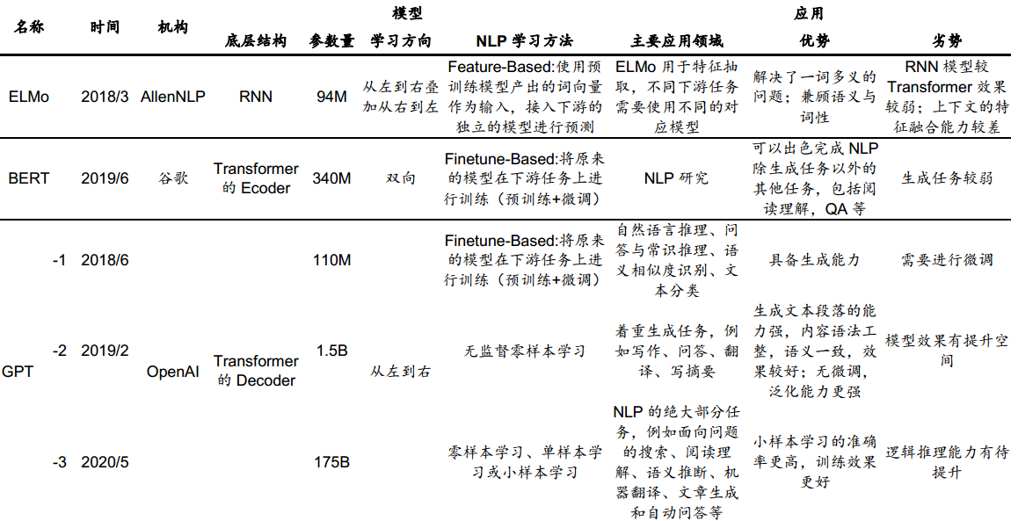
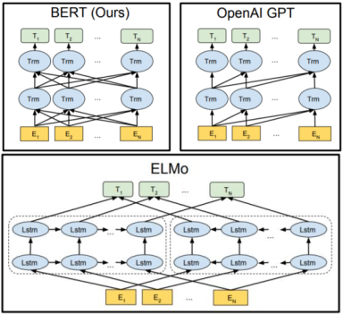
以ELMｏ、BERT、GPT为代表的预训练模型，降低了NLP的技术门槛。ELMｏ解决了“一词多义”的问题；BERT通过MLM（类似于完形填空）和NLP（判断句子是否相连）进行预训练，增强了上下文的理解能力。GPT通过预测下一个词，获得了生成能力；GPT－３在此基础上使用了更大的数据和更大的模型，无需针对下游任务进行传统的微调，并且采用了小样本学习提升生成效果。BERT的每一层都是双向模型；GPT为单项模型；ELMo为单项模型叠加。
- ChatGPT是NLP发展中具有里程碑式意义的模型之一
ＣｈａｔＧＰＴ是OｐｅｎＡＩ从GPT－３．５系列中的模型进行微调产生的聊天机器人模型。能够通过学习和理解人类的语言进行对话，还能根据聊天的上下文进行互动，真正像人类一样来聊天交流，甚至能完成撰写邮件、视频脚本、文案、翻译、代码等任务。
- 生成模型赋予了AI创造力，扩散模型是最前沿的技术之一
AIGC的快速发展归功于生成算法领域的技术积累。GAN的核心思想是“生成”与“对抗”，相比传统的深度神经网络，GAN能产生更好的生成样本，但是仍需解决应用中的问题。扩散模型较GAN更接近人的思维模式，是基于马尔科夫链，通过学习噪声来生成数据。扩散模型实现了跨模态应用，包括ＯｐｅｎＡＩ的ＧＬＩＤＥ和DALL．Ｅ２、谷歌的Ｉｍａｇｅｎ、Ｓｔａｂｉｌｉｔｙ ＡＩ的Ｓｔａｂｉｌｉｔｙ Ｄｉｆｆｕｓｉｏｎ等。
- 人工智能由单模态智能，向多模态融合方向发展
建立统一的、跨场景的、多任务的多模态基础模态或将成为人工智能发展的主流趋势之一，CLIP模型将语言信息和图像信息联合训练，能够链接文本和图片，成为跨模态生成应用的一个重要节点，＂CLIP＋其他模态＂ 在跨模态生成领域成为一种较为通用的做法。２０２２年，微软提出的BEｉＴ－３多模态基础模型，在视觉－语言任务处理上具备出色表现，包括视觉问答、图片描述生成和跨模态检索等。多模态提高了基础模型的灵活性，使其在其他模态的应用中发挥新的潜质。

基于大模型与训练的NLP赋予AI理解和生成能力

ELMｏ
ELMo将输出的词向量作为特征，解决”一词多义”。ELMo（Embeddings from Ｌanguage Models）是由Allen AI于2018年3月发表的基于RNN的语言模型。ELMo的主要突破在于引入词向量（word embedding）作为输出，解决了”一词多义”的问题。
ELMo在RNN的基础上，整合上下文信息，获得对应的词向量。RNN所实现的是，输入一个词汇，就可以输出它之后所对应的词（Token）。例如。输入＜ＢＯＳ＞表示开始，RNN就输出＂潮水＂；输入＂潮水＂，就输出＂退了＂，以此类推。双向的RNN会将正向和逆向的词嵌入接起来，作为最终的词向量，因此前后文的信息都可以使用到。RNN可以有多层，因此会产生很多个上下文向量，ELMｏ会将所有的上下文嵌入作加权和，权重是根据不同的下游任务学习的。
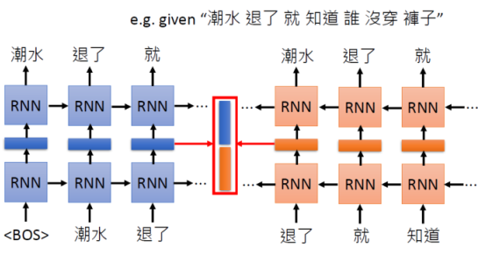
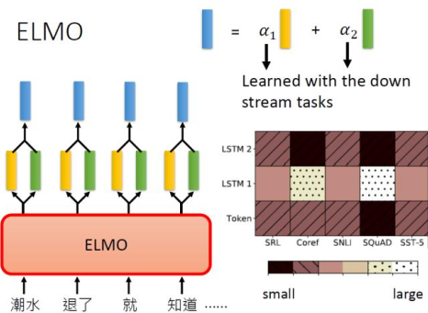
ELMｏ基于RNN，双向RNN可以利用前后文信息，ELMｏ将词嵌入做加权和，给出最终的词向量。
由于ELMｏ形成词向量是根据不同的下游任务学习出的，因此每一个词并非对应唯一的词向量。同时，对于ELMｏ而言，上下文中意思相近的词拥有相近的词向量。例如，在句子“我喜欢吃土豆”中，“土豆”看的表示应该和“马铃薯”相似；而在句子“我在土豆上看电影”中，“土豆”的表示应该和“爱奇艺”相似。ELMｏ解决了一词多义问题，且兼顾语义与词性。如下表所示：
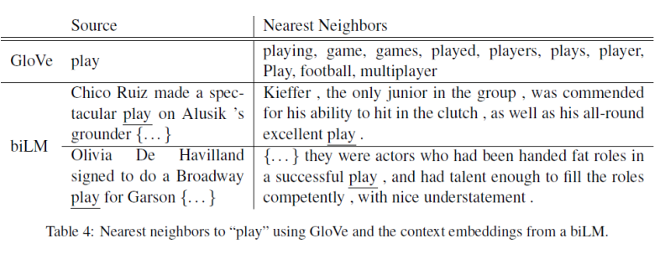

BERT
BERT通过上下文预训练，提高了理解能力。BERT（Bidrectional Encoder Representation from Transformer）是由Google于2019年6月发布的语言模型。BERT的双向性（Bidrectional）使其可以充分利用上下文，并通过MLM（类似完形填空）和NLP（判断句子是否相连）任务进行预训练，在NLP任务（除生成任务外）中取得了更好的效果，例如阅读理解等。
BERT采用了预训练和微调的两阶段模型，属于半监督学习模型（Semi-supervised Learning）。BERT的预训练过程采用大量的无标签数据，是自监督学习（Self-supervised Learning）；微调过程采用少量的有标签数据，因此是有监督训练（Supervised Learning）。
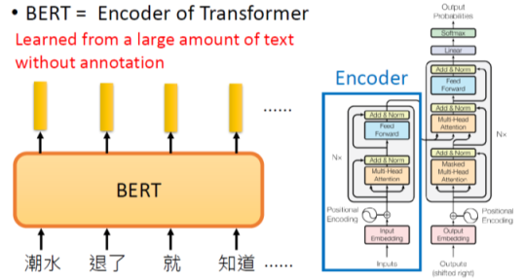
BERT的结构是Transformer中的Encoder部分。BERT采用了预训练+微调的两阶段模型。
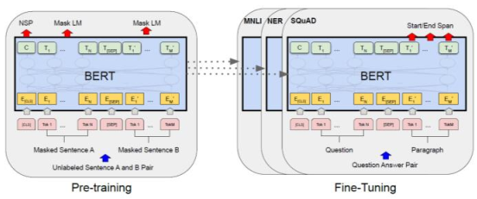
BERT的预训练有Masked LM（MLM）和Next Sentence Prediction（NSP）两种方式。MLM类似于完形填空，是将输入的句子中15%的词随机覆盖，BERT需要猜测遮盖住的部分是什么字，训练目标是最小化预测词的误差。NSP是从训练集合中拿出两个句子，BERT需要判断两个句子是否相连。如果两个句子是连在一起的，那么就输出Yes，如果不是就输出No。NSP任务中输入向量生成示意图：
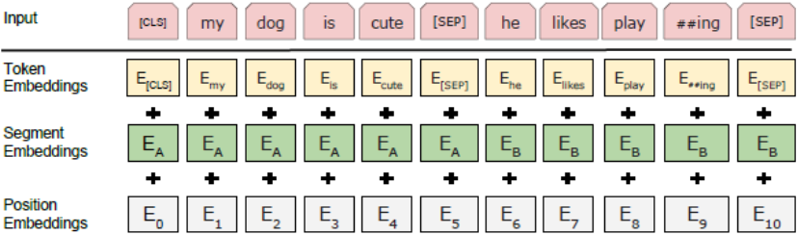
BERT的双向性使其可以更好的理解人类语言，但在一定程度上限制了它的生成能力。相较于单项模型仅通过上文即可进行后文续写生成，双向模型在缺乏上下文语境时生成能力受限。

GPT-3
GPT-３利用了超大数据和超大模型，省去了微调的过程。GPT（Generative Pre-Training）是由OpenAI于2018年６月提出来的。GPT与BERT同样是基于Transformer，但是单向模型，因此它具有更好的生成能力。GPT需要做的是预测下一个词是什么。例如，输入<BOS>进入GPT，输出“潮水”；输入”<BOS>潮水”，输出“退了”；输入“<BOS>潮水退了”，输出“就”；以此类推。
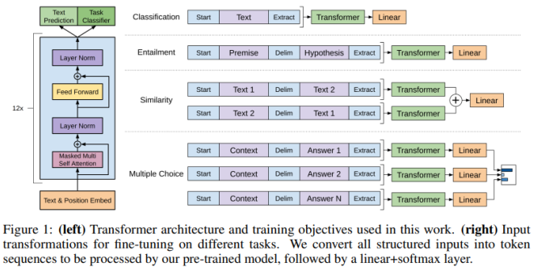
GPT-1与BERT类似，分为预训练和微调的两阶段模型，属于半监督学习模型。
GPT-2在GPT的基础上进行改造，通过模型扩容并学习更多数据，实现了零样本学习（Zero-shot Learning）。GPT-2将Transformer模型参数扩容，堆叠的层数增加到了48曾，从而可以保存更多的语言学知识；可学习参数量达到了1.5B。同时，GPT-2使用了超过800万个互联网网页，合计40GB的文本数据进行预训练。这些数据覆盖主题光，并对数据的质量进行了筛选，因此训练的抹胸具有更好的通用性。基于对大量优质样本的学习，GPT-2可直接通过无监督的方式去完成下游任务，不需要下游任务的任何标注信息，因此基本实现了训练一个模型可在多个任务中使用。
GPT-3结构在GPT-2之上继续进行改进。一是使用了更大的数据量并扩大了模型。GPT-3数据量达到了45TB，约为GPT-2的1000倍；可学习参数达到175B，约为GPT-2的100倍。二是GPT-3不在追求零样本学习，而是通过小样本学习（Few-shot Learning），获得更好的训练效果；后续对下游任务开放微调以获得更出色的表现。不同于传统基于下游任务的微调模式，GPT-3将例子直接作为模型输入。给GPT度过这些例句，它自当知道怎么解接下来的问题。2021年12月14日，GPT-3对下游用户开放了微调，微调后的GPT-3准确性大幅提高。
ChatGPT是OpenAI使用RLHF训练出的模型，是从GPT3.5系列中的模型进行微调的。RLHF基于人类的反馈调整模型，一定程度上解决了AI Alignment的问题，即要求AI系统的目标和人类的价值观与意图保持一致。
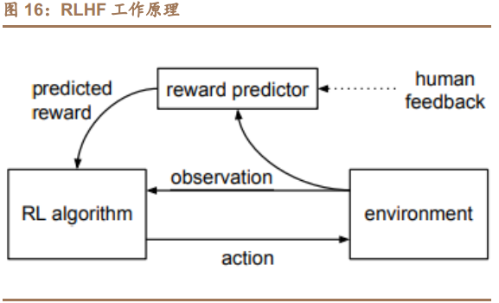
用李宏毅教授给出的解读，ChatGPT的模型学习与Instruct-GPT类似，分为4步：
- 学习文字接龙
例如，输入“你好”，通过GPT后输出“美”。GPT每一次的输出可能都是不同的，因为在网络上的具有中，“你好”后面有多种揭发，例如“你好高”、“你好吗”，而输出结果是遵循概率分布的，高频组合出现的概率较高。
- 人工训练师引导
由人工训练师引导文字接龙的方向，即找人来思考想问GPT的问题，并人工提供正确答案。不需要穷尽所有问题，只需要告诉GPT人类的偏好。
- 模仿人类的喜好
生成奖励模型（reward model）来模仿人类的喜好。例如，输入“台湾最高的山是哪座？”进入GPT，输出可能有两个结果，输出一是“玉山”，输出二是“谁来告诉我呀”。两个回答都可以与问题衔接，但是人类的偏好是输出其一，因此reward model给两个输出排序时，输出一时高于输出二的。
- 近端策略优化
使用奖励模型作为奖励函数，近端策略优化（PPO）算法微调策略，通过调整参数获得最大的奖励。

结论


